TRƯỜNG ĐẠI HỌC NHA TRANG
KHOA CÔNG NGHỆ THÔNG TIN



Báo cáo môn học - Thương mại điện tử
Đề tài: Xây dựng website bán quần áo online

Giảng viên hướng dẫn: Ths. Nguyễn Thị Hương Lý
Thành viên nhóm 5:
Hồ Vân Anh - 65130065
Trương Ngự Quyền - 64131995
Nguyễn Thị Hồng Nhi - 65132472
Nguyễn Lê Thịnh - 64132299

Nha Trang, Khánh Hòa
TRƯỜNG ĐẠI HỌC NHA TRANG
KHOA CÔNG NGHỆ THÔNG TIN



Báo cáo môn học - Thương mại điện tử
Đề tài: Xây dựng website bán quần áo online

Giảng viên hướng dẫn: Ths. Nguyễn Thị Hương Lý
Thành viên nhóm 5:
Hồ Vân Anh - 65130065
Trương Ngự Quyền - 64131995
Nguyễn Thị Hồng Nhi - 65132472
Nguyễn Lê Thịnh - 64132299

Nha Trang, Khánh Hòa
MỤC LỤC NỘI DUNG

Lời mở đầu 6
CHƯƠNG I: GIỚI THIỆU 7
1. Thông tin chung 7
2. Thông tin thành viên nhóm 7
3. Thông tin về chủ đề nhóm 7
3.1. Tên dự án 7
3.2. Lý do chọn đề tài 7
3.3. Mục tiêu nghiên cứu 7
3.4. Phạm vi hệ thống 8
3.5. Phương pháp nghiên cứu thực hiện 8
CHƯƠNG II: Phân tích & thiết kế hệ thống 9
1. Khảo sát và phân tích yêu cầu 9
1.1. Khảo sát hiện trạng 9
1.2. Những lợi ích khi sử dụng hệ thống bán quần áo 9
1.3. Đặc tả bài toán 9
1.3.1. Vấn đề 9
1.3.2. Mục tiêu 10
1.3.3. Yêu cầu chức năng hệ thống 10
1.3.4. Dữ liệu cần lưu trữ 11
1.3.5. Ràng buộc dữ liệu 11
1.3.6. Yêu cầu phi chức năng 11
2. Phân tích thiết kế hệ thống 12
2.1. Các tác nhân trên hệ thống 12
2.2. Sơ đồ UseCase tổng quát hệ thống 12
2.3. Mô tả chi tiết các UseCase 13
2.4. Sơ đồ phân rã chức năng BFD 15
2.5. Sơ đồ luồng dữ liệu DFD 16
2.5.1. DFD mức ngữ cảnh 16
2.5.2. DFD mức 1 17
2.5.3. DFD mức 2 18
2.5.3.1. Quản lý đơn hàng 18
2.5.3.2. Báo cáo & thống kê 19
2.5.3.3. Quản lý người dùng 20
2.5.3.4. Quản lý sản phẩm 20
2.5.3.5. Quản lý tin tức & liên hệ 21
2.6. Sơ đồ thực thể quan hệ ERD 22
CHƯƠNG III: TRIỂN KHAI 24
1. Công cụ & nền tảng sử dụng 24
1.1. Nền tảng 24
1.2. Theme 24
1.3. Plugin 25
2. Cấu trúc website 25
2.1. Trang người dùng 25
2.2. Trang quản trị (Admin) 26
3. Các bước triển khai 27
3.1. Cài đặt Wordpress 27
3.2. Cài đặt Woocommerce 27
3.3. Thêm sản phẩm 27
3.4. Thiết kế giao diện 28
3.5. Tối ưu trải nghiệm người dùng 28
3.6. Dịch giao diện 28
4. Tối ưu & bảo mật 29
5. Triển khai lên hosting 29
CHƯƠNG IV: Kiểm thử 30
1. Kiểm thử chức năng 30
2. Kiểm thử giao diện (tập trung responsive) 30
2.1. Kiểm thử trên desktop 30
2.2. Kiểm thử trên Tablet 31
2.3. Kiểm thử trên mobile 31
3. Kết luận kiểm thử 32
CHƯƠNG V. Kết quả 33
1. Website chạy thực tế 33
2. Đánh giá 33
3. Tài liệu tham khảo 33
CẢM ƠN VÌ ĐÃ XEM! 33
Trân trọng! 33

MỤC LỤC HÌNH ẢNH
Hình 1. Sơ đồ UseCase 13
Hình 2. Sơ đồ BFD 16
Hình 3. Sơ đồ DFD mức ngữ cảnh 17
Hình 4. Sơ đồ DFD mức 1 18
Hình 5. Sơ đồ DFD mức 2 - Quản lý đơn hàng 19
Hình 6. Sơ đồ DFD mức 2 - Báo cáo & thống kê 20
Hình 7. Sơ đồ DFD mức 2 - Quản lý người dùng 20
Hình 8. Sơ đồ DFD mức 2 - Quản lý sản phẩm 21
Hình 9. Sơ đồ DFD mức 2 - Quản lý tin tức & liên hệ 22
Hình 10. Sơ đồ thực thể quan hệ ERD 23
Hình 11. XAMPP Control Panel 24
Hình 12. Theme Astra 25
Hình 13. Plugin WooCommerce 25
Hình 14. Trang chủ 26
Hình 15. Trang quản trị 27
Hình 16. Quản lý các sản phẩm 28
Hình 17. Giao diện ở màn hình desktop 31
Hình 18. Giao diện trên tablet 31
Hình 19. Giao diện trên mobile 32

Lời mở đầu
Trong thời đại số hiện nay, thương mại điện tử đã trở thành một phần không thể thiếu trong hoạt động kinh doanh của nhiều doanh nghiệp. Việc xây dựng một website bán hàng không chỉ giúp cửa hàng mở rộng phạm vi tiếp cận khách hàng mà còn nâng cao tính chuyên nghiệp, khả năng cạnh tranh và tối ưu hóa quy trình bán hàng.
Mặc dù đã cố gắng hoàn thiện website một cách tốt nhất, nhưng do thời gian và kinh nghiệm còn hạn chế, báo cáo vẫn khó tránh khỏi thiếu sót. Em rất mong nhận được sự góp ý từ cô để có thể cải thiện và phát triển tốt hơn trong tương lai.
Em xin chân thành cảm ơn cô đã hướng dẫn và tạo điều kiện để em hoàn thành bài báo cáo này.

CHƯƠNG I: GIỚI THIỆU
- Thông tin chung
- Trường: Đại học Nha Trang NTU
- Giảng viên: Ths. Nguyễn Thị Hương Lý
- Tên học phần: Thương mại điện tử
- Mã học phần: TRE344

- Thông tin thành viên nhóm
STT | Họ và tên | MSSV | Chức vụ
1. | Hồ Vân Anh | 65130065 | Thành viên
2. | Trương Ngự Quyền | 64131995 | Nhóm trưởng
3. | Nguyễn Thị Hồng Nhi | 65132472 | Thành viên
4. | Nguyễn Lê Thịnh | 64132299 | Thành viên

- Thông tin về chủ đề nhóm
  - Tên dự án
- Xây dựng website thương mại điện tử bán quần áo.
  - Lý do chọn đề tài
- Đề tài phù hợp với đại đa số sở thích mua sắm của giới trẻ ngày nay, đặc biệt là thế hệ gen Z. Quần áo không chỉ để mặc để sưởi ấm, để làm việc mà còn dùng để làm đẹp, tôn vinh dáng vóc cơ thể. Nó gần gũi và luôn bên cạnh bản thân chúng ta. Ngày càng nhiều loại quần áo được ra đời để đáp ứng sở thích, thời trang, văn hóa của đại chúng. Vì thế, một website bán quần áo là một chủ đề tuy không mới nhưng luôn hấp dẫn trong thời buổi hiện nay.
  - Mục tiêu nghiên cứu
- Nhóm chúng tôi muốn tạo ra một hệ thống website bán quần áo trực tuyến, giúp khách hàng dễ dàng trong việc tìm kiếm, lựa chọn quần áo, đặt hàng và thanh toán. Đối với khách hàng, chúng tôi dự định sẽ tạo ra một giao diện thân thiện và dễ sử dụng, đáp ứng đầy đủ các chức năng cần thiết như xem sản phẩm, lựa chọn kích cỡ, màu sắc theo mỗi loại quần áo. Cho phép khách hàng đăng nhập, đăng ký tài khoản, quản lý tài khoản của mình và hỗ trợ khách hàng thanh toán đơn hàng theo ví điện tử hoặc trả khi giao. Còn đối với chủ shop, hệ thống sẽ được xây dựng an toàn, bảo mật và dễ quản lý sản phẩm, khách hàng, và doanh thu. Nhìn chung, chúng tôi cần tạo ra một hệ thống có sự phân quyền giữa khách hàng và chủ shop, thiết kế giao diện chạy trên cả desktop và mobile, đảm bảo bảo mật thông tin và có thể mở rộng trong tương lai.
  - Phạm vi hệ thống
- Không gian/thời gian: Thử nghiệm trong phạm vi dự án môn học, website bán quần áo được xây dựng chỉ là một cửa hàng cỡ nhỏ không giống hoàn toàn với các nền tảng lớn như Shopee, Lazada, Tiki,..
- Công nghệ: Nhóm sử dụng Wordpress để thiết kế và phát triển dự án. Bên cạnh đó còn dùng các công cụ hỗ trợ quản lý dữ liệu như XAMPP, Dbeaver.
- Đối tượng sử dụng: người dùng có sử dụng Internet và có biết đến mua hàng online và quản trị viên hệ thống (chủ shop quần áo).
- Chức năng: Đáp ứng các chức năng cơ bản của một trang web bán hàng.
  - Phương pháp nghiên cứu thực hiện
- Khảo sát các website bán hàng truyền thống như Tiktokshop, Shopee, Lazada, Chợ mới và các website giống với chủ đề của nhóm như Dirtycoins, Canifa, Gumac, Coolmate.
- Biểu diễn các yêu cầu bằng UseCase, sử dụng BFD, DFD, ERD.

CHƯƠNG II: Phân tích & thiết kế hệ thống
- Khảo sát và phân tích yêu cầu
  - Khảo sát hiện trạng
- Bối cảnh cửa hàng quần áo trước khi có website: Chủ cửa hàng bán sản phẩm cho khách hàng trực tiếp tại cửa hàng, khách muốn mua hàng phải tự đi tới để lựa chọn sản phẩm. Để quản lý tồn kho, chủ cửa hàng thường phải sử dụng các phần mềm như Excel hoặc kê khai trên sổ. Mỗi ngày hay hằng tháng, doanh thu của cửa hàng đều phải được chủ cửa hàng tính toán bằng tay hoặc dùng Excel để cộng trừ. Cửa hàng có thể nằm trong hốc hẻm và khách hàng không thể nhìn thấy, không biết đến và lựa chọn mua. Khách hàng đến cửa hàng muốn tìm ra sản phẩm ưng ý phải kiểm tra kích cỡ (size), đi tìm màu sắc, chất liệu phù hợp.
  - Những lợi ích khi sử dụng hệ thống bán quần áo
- Khách hàng muốn mua sản phẩm giờ đây không cần phải trực tiếp đi đến cửa hàng, mua vào khung giờ bất kỳ, và bất kỳ nơi đâu có kết nối Internet. Muốn tìm kiếm quần áo theo chất liệu, màu sắc, kích cỡ người mua chỉ cần dùng bộ lọc sản phẩm, thanh tìm kiếm.
- Chủ shop quần áo không còn khó khăn trong việc nhận báo cáo tồn kho, doanh thu của cửa hàng. Thương hiệu tốt có thể được khách hàng biết đến và tìm đến thông qua địa chỉ cửa hàng trên website.
  - Đặc tả bài toán
    - Vấn đề
- Một người chủ kinh doanh shop quần áo cần một website bán quần áo để quản lý công việc mua bán, quảng bá thương hiệu và tăng thêm doanh thu cho cửa hàng thông qua nền tảng Internet. Website sẽ được xây dựng cho 2 loại người dùng là người quản lý admin (chủ shop) và người mua (khách hàng). Đối với người dùng là khách hàng, họ có quyền duyệt sản phẩm, thêm vào yêu thích, thêm giỏ hàng, đặt hàng, thanh toán và theo dõi đơn hàng. Còn đối với người dùng là người quản lý, họ có quyền truy cập vào khu vực quản lý để quản lý sản phẩm, danh mục sản phẩm, khách hàng, đơn hàng, doanh thu.
    - Mục tiêu
- Xây dựng thành công một website đáp ứng các yêu cầu cơ bản và cần thiết nhằm phục vụ công việc quản lý, phân phối quần áo, quảng bá thương hiệu và đem lại nguồn lợi từ thương mại điện tử.
    - Yêu cầu chức năng hệ thống
- Đối với một website bán quần áo, khách hàng có thể xem và lựa chọn quần áo theo sở thích cá nhân, tặng người thân hoặc thỏa mãn nhu cầu mua sắm. Mỗi mục quần áo cho phép khách hàng xem chi tiết, chọn kích cỡ, màu sắc và xem giá tùy thuộc mỗi loại. Thay vì kéo lướt màn hình để tìm kiếm sản phẩm yêu thích thì khách hàng cũng có thể sử dụng bộ lọc hay thanh tìm kiếm để tăng tốc độ tìm kiếm sản phẩm. Thanh tìm kiếm sẽ được trang bị chức năng cơ bản như lọc theo từ khóa, theo giá, loại sản phẩm, size, và màu sắc. Sau quá trình lựa chọn sản phẩm ưng ý, khách hàng có thể thêm những bộ quần áo đó vào trong giỏ hàng, họ được phép thêm, xóa, chỉnh sửa số lượng theo ý muốn. Tiếp theo đó, khách hàng nhấn đặt hàng, được nhập địa chỉ giao hàng hoặc chọn địa chỉ đã được lưu trước đó, cho phép lựa chọn các phương thức thanh toán như trả tiền khi giao hàng (COD) hoặc thanh toán online thông qua ví điện tử. Khi quá trình đặt hàng thành công, khách hàng có thể theo dõi tình trạng đơn hàng của họ.
- Ngoài khu vực dành cho khách hàng, khu vực dành cho chủ shop quần áo cũng được trang bị nhiều chức năng cơ bản và cần thiết để quản lý website. Chủ shop được phép quản lý sản phẩm, danh mục sản phẩm thông qua thao tác thêm, xóa, sửa. Tài khoản khách hàng cũng được quản lý, xem thông tin, khóa hoặc mở tài khoản. Bên cạnh đó, chủ shop cũng có thể xem lại các đơn hàng, chi tiết đơn, cập nhật trạng thái thái đơn hàng. Và sau một khoảng thời gian, hoặc cuối ngày/tháng người quản lý sẽ xuất báo cáo doanh thu theo ngày/tháng thông qua thông tin đơn hàng.
Nhìn chung, cần tỉ mỉ và chu đáo trong việc thiết kế giao diện cũng như chức năng cho các trang dành cho khách hàng. Vì nó đánh giá chất lượng trang web. Hay một website tốt sẽ lôi kéo khách hàng và ngược lại.
    - Dữ liệu cần lưu trữ
- Có nhiều loại khách hàng, nhưng điểm chung họ đều được lưu trữ dưới dạng: mã khách hàng, họ tên, email, số điện thoại, mật khẩu, địa chỉ,..
- Quần áo được chia làm nhiều loại: mỗi loại sẽ có nhiều sản phẩm được phân biệt với nhau bằng mã sản phẩm. Mỗi sản phẩm sẽ có các thông tin như tên sản phẩm, mô tả, mã loại, size, màu, giá nhập, giá bán, số lượng tồn, ảnh, mã nhà cung cấp. Để tiện cho việc liên hệ, nhà cung cấp cũng được lưu trữ lại và được phân biệt thông qua mã nhà cung cấp. Nhà cung cấp sẽ có các thông tin như tên nhà cung cấp, địa chỉ và số điện thoại.
- Sau khi khách hàng đặt hàng thành công, đơn hàng sẽ được lưu lại và được phân biệt thông qua mã đơn hàng, mỗi đơn hàng như vậy sẽ gồm các thông tin như ngày mua hàng, mã khách hàng, trạng thái đã thanh toán hay chưa, tổng tiền và phương thức thanh toán. Và trong mỗi đơn hàng sẽ kèm theo chi tiết đơn hàng, biểu thị mã đơn, mã sản phẩm mỗi loại và số lượng cho mỗi loại là bao nhiêu, lưu trữ đơn giá, thành tiền.
    - Ràng buộc dữ liệu
- Mỗi khách hàng chỉ được sử dụng một email duy nhất được liên kết với số điện thoại.
- Yêu cầu mỗi sản phẩm phải thuộc ít nhất một loại sản phẩm nằm trong danh mục sản phẩm và cần có ảnh minh họa.
- Giá bán phải luôn lớn hơn hoặc ít nhất là bằng với giá nhập.
- Yêu cầu mỗi đơn hàng phải có ít nhất một sản phẩm, không có đơn hàng không có sản phẩm nào hoặc thiếu địa chỉ giao hàng hoặc thiếu phương thức thanh toán.
    - Yêu cầu phi chức năng
- Mật khẩu của admin và khách hàng đều cần được mã hóa.
- Website có thể hiển thị trên cả giao diện laptop, PC và điện thoại.
- Tốc độ tải trang nhanh chóng.
- Phân tích thiết kế hệ thống
  - Các tác nhân trên hệ thống
- Khách hàng: người dùng chính, thực hiện việc đăng ký, đăng nhập tài khoản, mua sắm quần áo, thanh toán và theo dõi tình trạng đơn hàng của mình.
- Quản trị viên hệ thống (chủ cửa hàng): là người quản lý, kiểm soát hệ thống. Được phép xem và quản lý sản phẩm, xem thông tin khách hàng, nhận báo cáo tồn kho, doanh thu của cửa hàng.
  - Sơ đồ UseCase tổng quát hệ thống
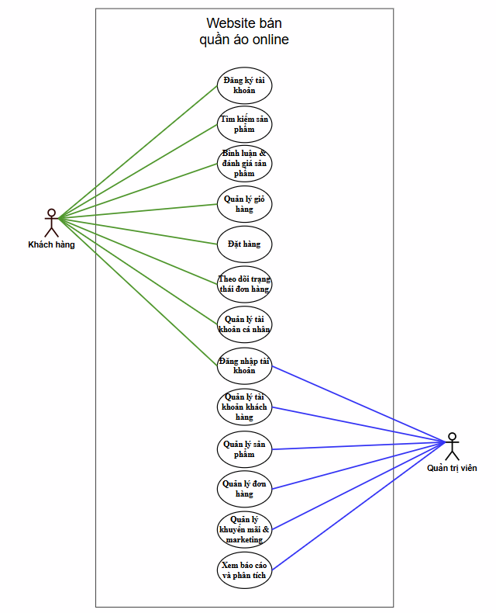
Hình 1. Sơ đồ UseCase
  - Mô tả chi tiết các UseCase
- UseCase của khách hàng:
- UseCase đăng ký tài khoản:Dành cho khách hàng chưa có tài khoản trên hệ thống. Khi người dùng chọn đăng ký tài khoản và nhập đầy đủ các thông tin như yêu cầu, hệ thống sẽ kiểm tra dữ liệu nhập vào có đầy đủ và chính xác chưa. Nếu đúng sẽ hiển thị thông báo thành công hoặc ngược lại hiển thị thông báo thất bại.
- UseCase đăng nhập tài khoản: Khách hàng sau khi đăng ký tài khoản đã có thể đăng nhập vào website thông qua chức năng đăng nhập. Khi khách hàng điền thông tin đăng nhập, hệ thống sẽ kiểm tra dữ liệu các trường nhập vào có đúng với thông tin đã đăng ký trước đó hay không. Nếu đúng, người dùng sẽ được chuyển đến giao diện trang bán quần áo. Ngược lại, hiển thị thông báo tài khoản hoặc mật khẩu không chính xác.
- UseCase tìm kiếm sản phẩm: Khi được chuyển đến trang bán sản phẩm quần áo, khách hàng có thể lựa chọn sản phẩm theo danh mục, màu sắc, size thông qua bộ lọc hoặc thanh tìm kiếm tên sản phẩm. Khi người dùng tìm kiếm, hệ thống sẽ kiểm tra sản phẩm có tồn tại hay không, nếu có thì hiển thị sản phẩm, không thì hiển thị không có sản phẩm này.
- UseCase quản lý giỏ hàng: Khách hàng sau khi đã lựa được nhiều sản phẩm ưng ý đã có thể thêm vào giỏ hàng. Được phép tăng giảm số lượng sản phẩm, xóa sản phẩm. Hệ thống sẽ kiểm tra nếu số lượng của một sản phẩm là 1, khách hàng không thể giảm đi nữa hoặc chọn giảm đồng nghĩa với việc xóa sản phẩm. Nếu tăng số lượng hệ thống sẽ kiểm tra xem còn đủ số lượng trong kho không, nếu còn thì cho phép tăng còn nếu đã bằng với số lượng trong kho thì vô hiệu hóa nút tăng số lượng.
- UseCase đặt hàng: Khi khách hàng đã lựa chọn thành công các sản phẩm nằm trong giỏ hàng, khách hàng được phép đi tới bước tiếp theo là đặt hàng, lựa chọn địa chỉ, nhập số điện thoại, lựa chọn phương thức thanh toán. Hệ thống sẽ kiểm tra các dữ liệu nhập vào có đầy đủ hay chưa, nếu có hiển thị thông báo đặt hàng thành công. Hoặc ngược lại, hiển thị thông báo thông tin chưa đầy đủ, đặt hàng thất bại.
- UseCase theo dõi trạng thái đơn hàng: Sau khi đặt hàng thành công, khách hàng có thể sử dụng chức năng theo dõi trạng thái đơn hàng để kiểm tra xem tình hình của đơn hàng. Hệ thống sẽ dựa theo tình trạng vận chuyển của đơn hàng thông qua xác nhận của chủ shop, nếu chủ shop đã thay đổi từ đang chuẩn bị hàng sang đang giao, hệ thống sẽ thay đổi trạng thái theo đó.
- UseCase quản lý tài khoản cá nhân: Khách hàng sau khi đăng ký và đăng nhập tài khoản thành công đã có thể truy cập vào profile của mình. Được phép thay đổi số điện thoại, email, mật khẩu, địa chỉ. Nếu điền đầy đủ dữ liệu hệ thống sẽ thông báo cập nhật thông tin/mật khẩu thành công hoặc ngược lại thông báo thất bại.
- UseCase của quản trị viên (chủ cửa hàng):
- UseCase quản lý tài khoản khách hàng: khi chủ cửa hàng lựa chọn chức năng quản lý tài khoản khách hàng, hệ thống sẽ hiển thị danh sách các khách hàng đầy đủ thông tin, lúc này người quản trị có quyền xem, xóa tài khoản khách hàng. Nếu chọn xóa, hệ thống sẽ gửi thông báo “bạn có chắc chắn muốn xóa không”, chọn xác nhận và tài khoản đó biến mất hoặc chọn hủy và không có gì xảy ra.
- UseCase quản lý sản phẩm: Người quản trị viên lựa chọn chức năng này sẽ được hệ thống hiển thị danh sách các quần áo, có thể lựa chọn theo danh mục, size, màu sắc, số lượng tồn. Hệ thống sẽ dựa theo bộ lọc mà hiển thị các sản phẩm tương ứng, nếu không có sẽ hiển thị không có sản phẩm nào.
- UseCase quản lý đơn hàng: Hệ thống sẽ hiển thị danh sách chi tiết các hóa đơn của cửa hàng tùy theo lựa chọn ngày tháng năm của người quản lý. Nếu thời gian đó có hoặc không có hóa đơn nào thì hiển thị thông báo tương ứng.
- UseCase quản lý khuyến mãi và marketing: Cho phép người quản trị thêm, xóa, cập nhật thông tin các voucher và flashsale. Hệ thống sẽ thay đổi theo các tỉ lệ, thời gian mà người quản trị nhập vào. Kiểm tra các thông số có đúng quy định hay chưa. Nếu đúng hoặc không thì thông báo tương ứng.
- UseCase xem báo cáo và phân tích: Hệ thống dựa vào yêu cầu của người quản trị về lựa chọn ngày tháng năm để xem báo cáo và phân tích. Cho phép người quản trị xem báo cáo doanh thu, khách hàng, tồn kho tại một mốc thời gian đến nay hoặc một khoản thời gian. Thông báo hợp lệ hoặc không hợp lệ với lựa chọn tương ứng.
- UseCase đăng nhập: tương tự như bên khách hàng, tuy nhiên ngoài kiểm tra các thông tin nhập vào, hệ thống cũng sẽ kiểm tra vai trò của tài khoản. Nếu vai trò là admin, tài khoản sẽ được đưa đến giao diện quản lý. Nếu tài khoản không phải khách hàng và admin, hệ thống sẽ thông báo tài khoản hoặc mật khẩu không đúng.
  - Sơ đồ phân rã chức năng BFD
- Sơ đồ phân rã chức năng BFD của website bán quần áo online cung cấp một cái nhìn tổng quan về kiến trúc hệ thống.
- Hệ thống được chia làm 5 phần chức năng quản lý cốt lõi nhằm đảm bảo quy trình vận hành thương mại điện tử hiệu quả.
- Đầu tiên là quản lý người dùng, chịu trách nhiệm về các thao tác đăng ký, đăng nhập và bảo mật thông tin tài khoản cá nhân.
- Tiếp đến là quản lý sản phẩm, nơi kiểm soát toàn bộ dữ liệu về danh mục, thông tin chi tiết hàng hóa, tình trạng tồn kho và hỗ trợ công cụ tìm kiếm cho khách hàng.
- Quan trọng nhất là quản lý đơn hàng, bao quát trọn vẹn quy trình từ lúc khách tạo đơn, hệ thống xử lý giao hàng và vận chuyển cho đến bước thanh toán cuối cùng.
- Bên cạnh đó, hệ thống tích hợp quản lý tin tức & liên hệ ể hỗ trợ hoạt động marketing và chăm sóc khách hàng.
- Cuối cùng, báo cáo & thống kê cung cấp các số liệu trực quan về doanh thu, sản phẩm, người dùng.
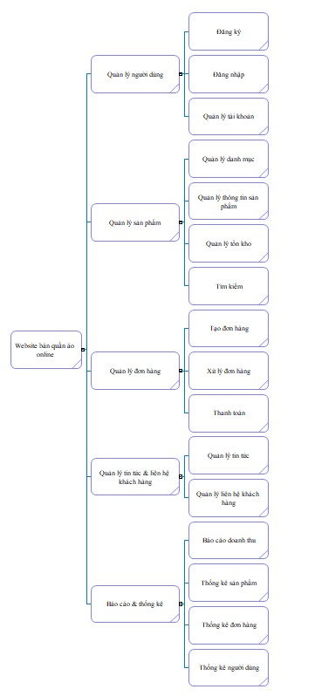
Hình 2. Sơ đồ BFD
  - Sơ đồ luồng dữ liệu DFD
    - DFD mức ngữ cảnh
- Sơ đồ luồng dữ liệu mức 0 hay sơ đồ mức ngữ cảnh. Sơ đồ tập trung làm rõ mối quan hệ trao đổi thông tin giữa hệ thống trung tâm là website bán quần áo với hai tác nhân bên ngoài chính là khách hàng và quản trị viên.
- Khách hàng tương tác bằng cách gửi các yêu cầu vào hệ thống, và đáp lại website sẽ xử lý và gửi lại phản hồi.
- Quản trị viên thực hiện các tác vụ quản lý hệ thống và nhận về kết quả quản lý.
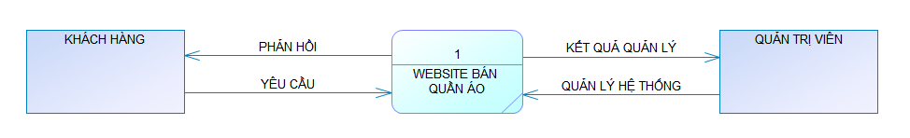
Hình 3. Sơ đồ DFD mức ngữ cảnh
    - DFD mức 1
- Đây là sơ đồ luồng dữ liệu mức 1 của hệ thống. Sơ đồ đảm bảo tính logic và toàn vẹn dữ liệu cho toàn bộ quy trình kinh doanh.
- Các tác nhân chính là khách hàng và quản trị viên, có chứa các kho dữ liệu như người dùng, đơn hàng, sản phẩm, tin tức & liên hệ. Gồm 5 tiến trình xử lý là quản lý người dùng, đơn hàng, sản phẩm, báo cáo & thống kê, quản lý tin tức & liên hệ.
- Khách hàng tương tác qua các chức năng như đăng nhập, tìm kiếm sản phẩm và đặt hàng. Thông tin này đi qua các tiến trình xử lý tương ứng và được ghi dữ liệu vào các kho trên.
- Về phía quản trị viên, các luồng dữ liệu tập trung vào việc cập nhật nội dung hệ thống và tiếp nhận báo cáo.
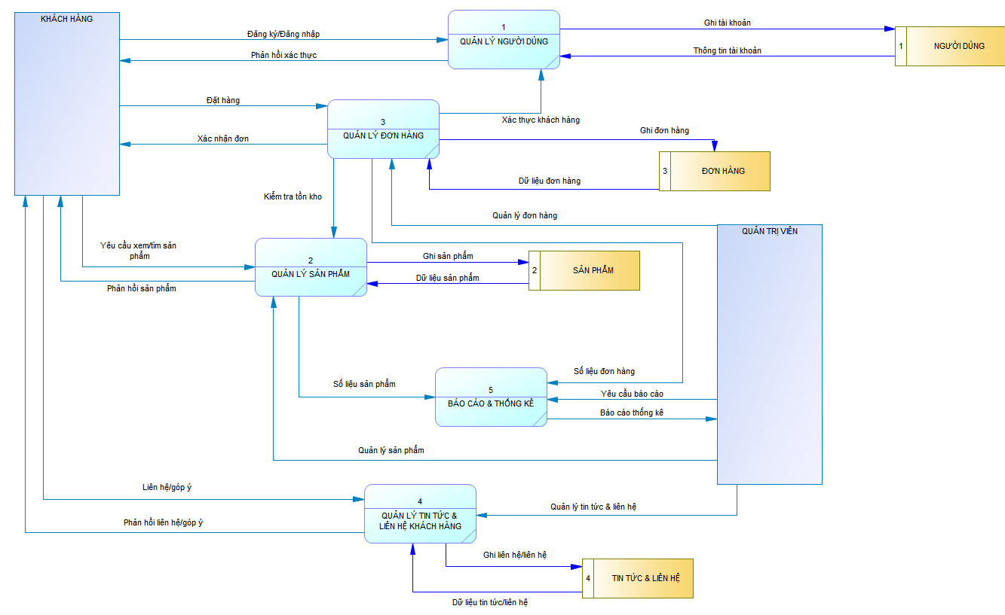
Hình 4. Sơ đồ DFD mức 1
    - DFD mức 2
      - Quản lý đơn hàng
- Đây là sơ đồ luồng dữ liệu mức 2. Sơ đồ này đi sâu vào chi tiết hoạt động của một chức năng cụ thể là quản lý đơn hàng.
- Các tác nhân chính là khách hàng và quản trị viên.
- Kho dữ liệu: đơn hàng, sản phẩm, người dùng.
- Các tiến trình con: tạo đơn hàng, xử lý đơn hàng, thanh toán.
- Khách hàng đặt hàng, gửi thông tin thanh toán, quản trị viên quản lý đơn hàng. Đơn hàng được tạo ra, được xử lý. Các dữ liệu thông qua đó được lưu vào kho dữ liệu.
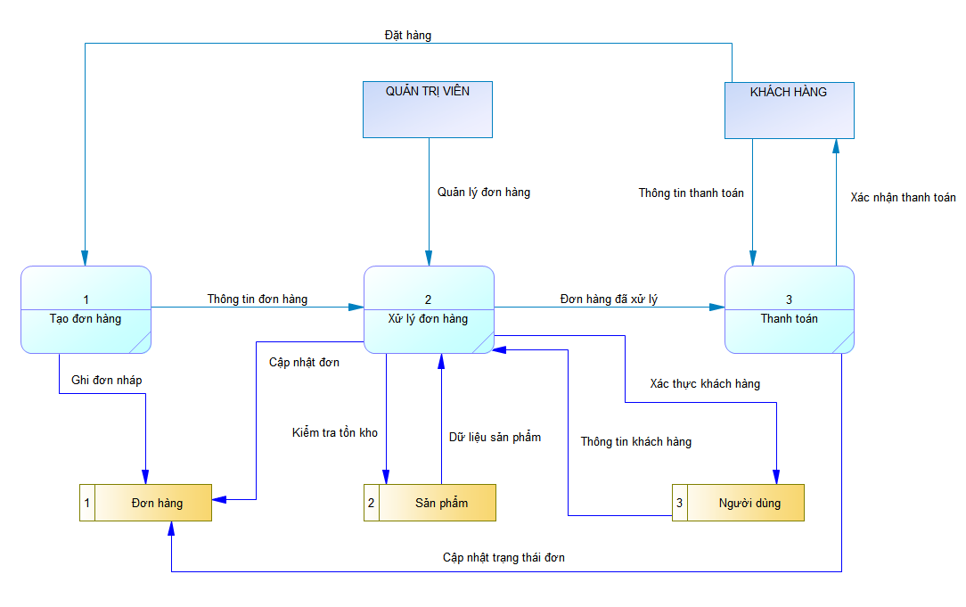
Hình 5. Sơ đồ DFD mức 2 - Quản lý đơn hàng
      - Báo cáo & thống kê
- Sơ đồ này mô tả cách hệ thống tổng hợp dữ liệu từ các nguồn khác nhau để cung cấp thông tin chi tiết cho quản trị viên.
- Tác nhân chính là quản trị viên.
- Các kho dữ liệu là đơn hàng, sản phẩm và người dùng.
- Các tiến trình con là: thống kê đơn hàng & doanh thu, thống kê sản phẩm, thống kê khách hàng và xuất báo cáo.
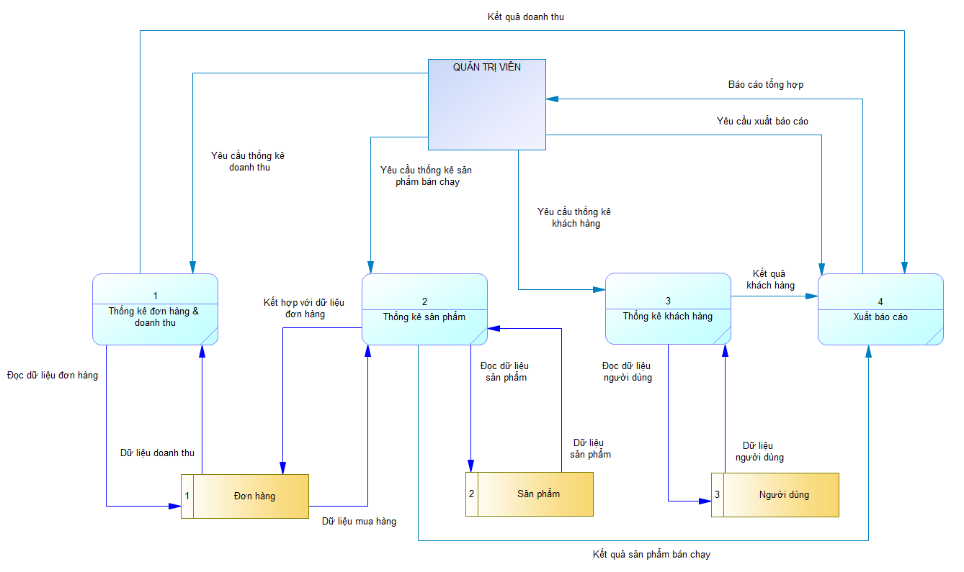
Hình 6. Sơ đồ DFD mức 2 - Báo cáo & thống kê
      - Quản lý người dùng
- Sơ đồ này làm rõ các quy trình xác thực và quản lý quyền truy cập hệ thống.
- Các tác nhân chính: khách hàng và quản trị viên.
- Kho dữ liệu là kho người dùng.
- Các tiến trình con bao gồm: đăng ký tài khoản, đăng nhập và quản lý tài khoản.
- Sơ đồ mô tả chi tiết cơ chế bảo mật và vận hành tài khoản trong hệ thống.
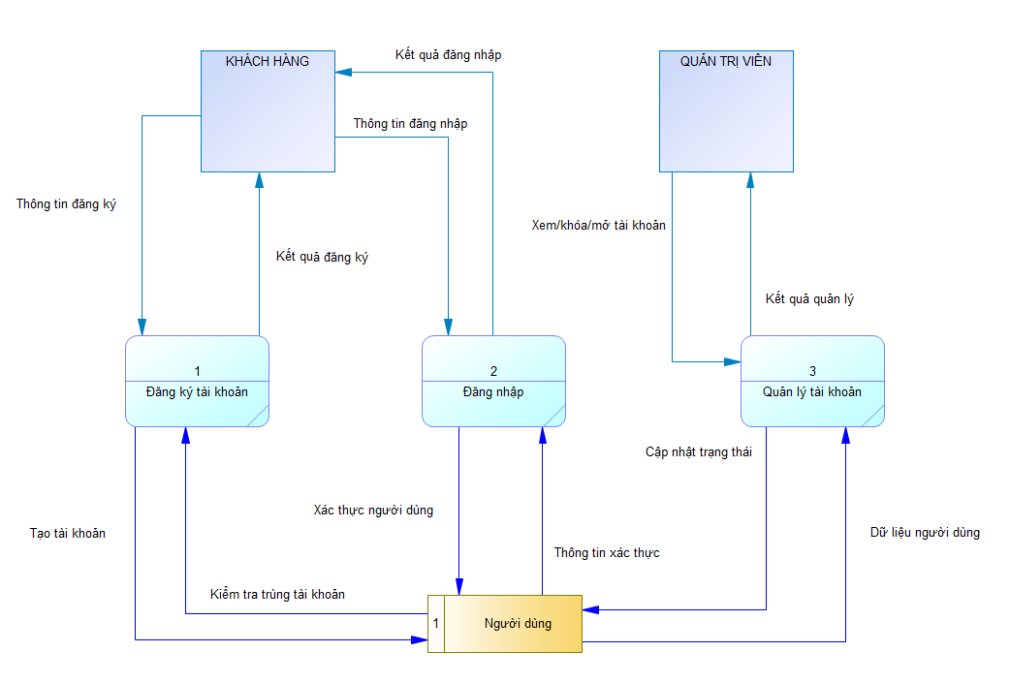
Hình 7. Sơ đồ DFD mức 2 - Quản lý người dùng
      - Quản lý sản phẩm
- Sơ đồ này mô tả chi tiết cách thức quản lý hàng hóa, từ việc phân loại danh mục, cập nhật thông tin chi tiết, quản lý kho cho đến chức năng tìm kiếm của khách hàng.
- Các tác nhân chính là khách hàng và quản trị viên.
- Kho dữ liệu bao gồm kho sản phẩm và kho danh mục.
- Các tiến trình con xử lý là quản lý danh mục, quản lý thông tin sản phẩm, quản lý tồn kho, tìm kiếm sản phẩm.
- Quản trị viên nắm quyền kiểm soát toàn diện còn khách hàng chỉ tham gia vào luồng dữ liệu thông qua chức năng tìm kiếm sản phẩm.
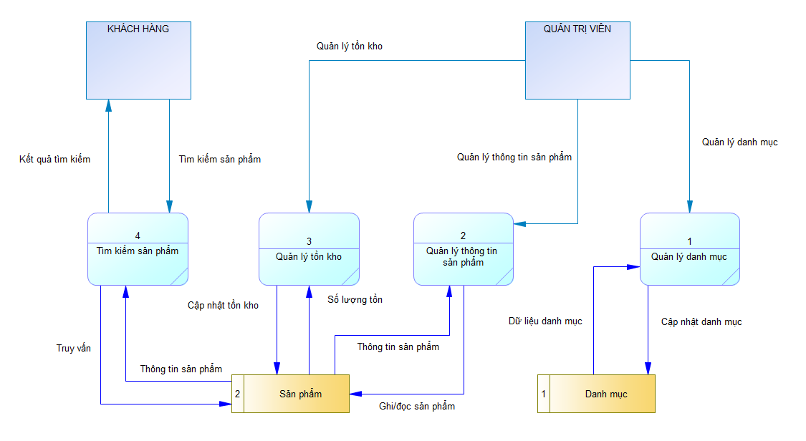
Hình 8. Sơ đồ DFD mức 2 - Quản lý sản phẩm
      - Quản lý tin tức & liên hệ
- Sơ đồ này tách biệt rõ ràng hai luồng chức năng, một bên là truyền tải thông tin từ website đến khách hàng (tin tức), một bên là tiếp nhận thông tin khách hàng gửi về (liên hệ).
- Các tác nhân chính là khách hàng và quản trị viên.
- Kho dữ liệu là kho tin tức và kho liên hệ.
- Các tiến trình con là quản lý tin tức và quản lý liên hệ.
- Khi khách hàng gửi ý kiến hoặc thắc mắc, hệ thống sẽ lưu trữ an toàn vào kho dữ liệu liên hệ. Quản trị viên sau đó truy xuất dữ liệu này để xem xét và đưa ra phản hồi phù hợp.
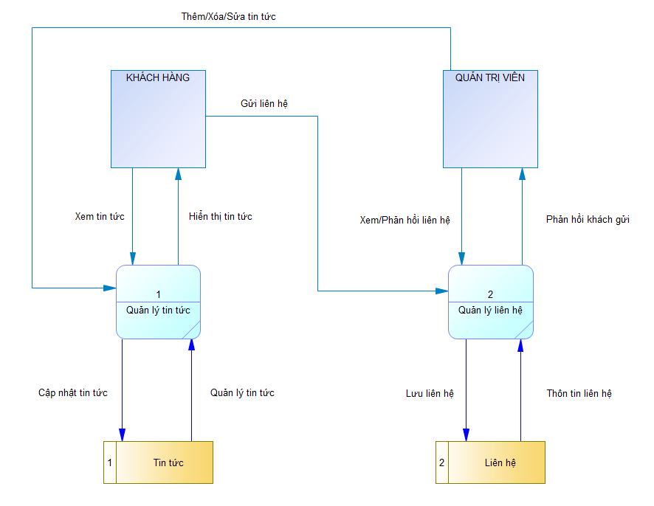
Hình 9. Sơ đồ DFD mức 2 - Quản lý tin tức & liên hệ
  - Sơ đồ thực thể quan hệ ERD
- Đây là sơ đồ thực thể quan hệ, mô tả cấu trúc dữ liệu, các bảng, các trường dữ liệu và mối quan hệ giữa chúng trong hệ thống website bán quần áo online.
- Các thực thể chính là khách hàng, đơn hàng, chi tiết đơn hàng, sản phẩm, danh mục, liên hệ, tin tức.
- Các mối quan hệ là khách hàng - đơn hàng: một khách hàng có thể tạo nhiều đơn hàng, nhưng một đơn hàng chỉ thuộc về một khách hàng.
- Khách hàng - liên hệ: một khách hàng có thể gửi nhiều tin nhắn liên hệ.
- Danh mục - sản phẩm: Một danh mục chứa nhiều sản phẩm (ví dụ danh mục "Áo" có áo thun, áo khoác...), nhưng một sản phẩm chỉ thuộc một danh mục.
- Đơn hàng - chi tiết đơn hàng - sản phẩm: Một Đơn hàng có nhiều Chi tiết đơn hàng. Một Sản phẩm có thể xuất hiện trong nhiều Chi tiết đơn hàng.
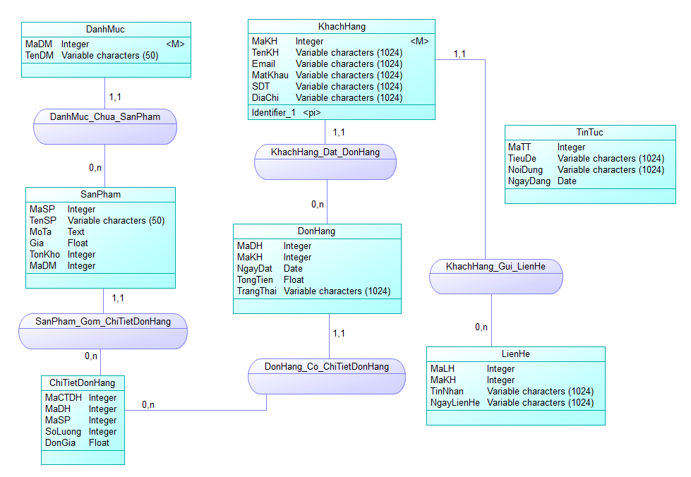
Hình 10. Sơ đồ thực thể quan hệ ERD

CHƯƠNG III: TRIỂN KHAI
- Công cụ & nền tảng sử dụng
  - Nền tảng
- Chúng tôi sử dụng Wordpress phiên bản mới nhất: 6.8.3. Và mỗi lần có phiên bản mới đều cập nhật.
- Ban đầu, để thử nghiệm và học tập, nhóm quyết định sử dụng XAMPP, máy chủ localhost để thiết kế trang web WordPress. Sau đó mới dự định đưa website lên Internet bằng các dịch vụ hosting phổ biến.
- Hiện tại phiên bản PHP mới nhất là 8.4.14. Để hoạt động hiệu quả với Wordpress, phiên bản PHP cần cập nhật thường xuyên.
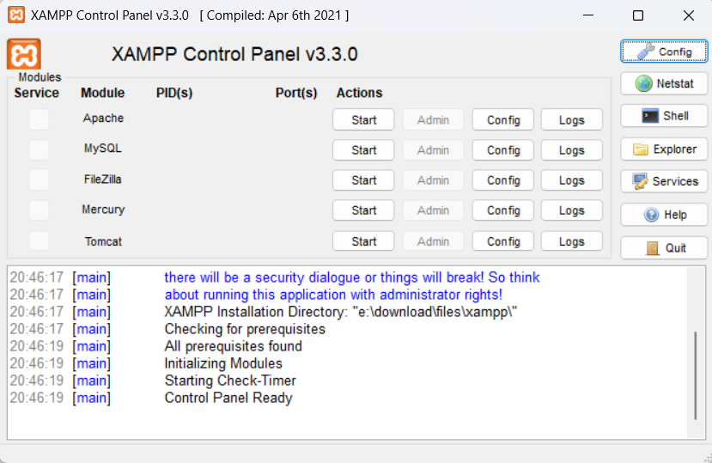
Hình 11. XAMPP Control Panel
  - Theme
- Các theme nằm trong bộ theme chúng tôi sử dụng: Flatsome, Astra.
- Theme, hay khung xương cho website bán quần áo của chúng tôi. Có rất nhiều theme. Nhóm ban đầu sử dụng theme flatsome vì nó dễ, có kèm theo công cụ builder riêng. Tuy nhiên chỉ sau đó, nhận thấy khó khăn trong việc thiết kế responsive nên đã chủ động chuyển qua theme Astra sử dụng Elementor để thiết kế.
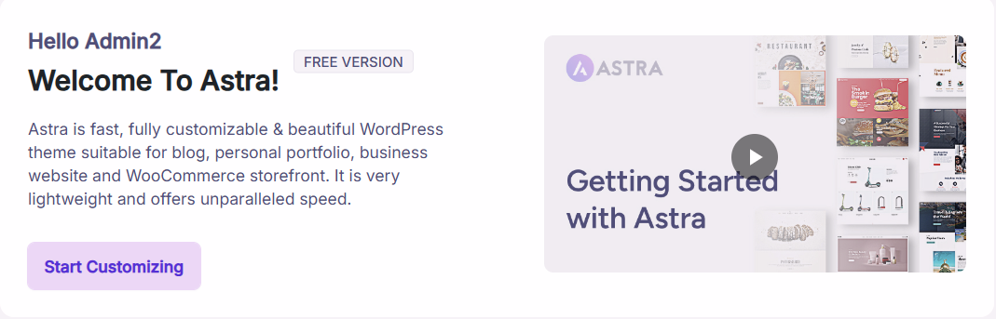
Hình 12. Theme Astra
  - Plugin
- Plugin, hay tiện tích, plugin chính giúp chúng tôi xây dựng được website thương mại điện tử là Woocommerce.
- Plugin để xây dựng website là Elementor thường + bản Pro.
- Các plugin phụ như: Shoplentor, Gtranslate, Filter Everything, Discount Rule,..
- Plugin là không thể thiếu nhưng càng nhiều lại càng chậm website, chúng tôi đã cố đơn giản hóa để đổi lại tốc độ.
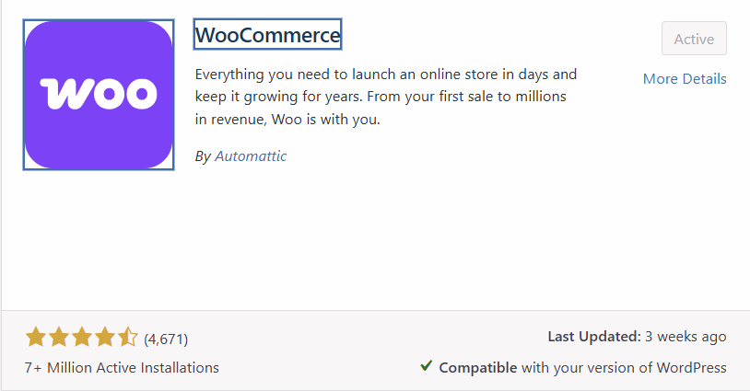
Hình 13. Plugin WooCommerce
- Cấu trúc website
  - Trang người dùng
- Người dùng truy cập vào trang web thì sẽ tiếp cận đầu tiên là trang chủ, trang chủ là trang quan trọng nhất giúp kéo khách và giữ chân khách hàng, vì thế nhóm rất chú trọng thiết kế trang chủ.
- Hiện tại, trang chủ có banner, các sản phẩm chia theo danh mục và ảnh tin tức, người đóng góp.
- Trang cửa hàng có toàn bộ sản phẩm, bên trái là bộ lọc sản phẩm theo thuộc tính, giá tiền,..
- Khi nhấn vào một sản phẩm, người dùng được hướng tới trang chi tiết sản phẩm, nơi đây hiển thị đầy đủ thông tin của một sản phẩm.
- Khi khách hàng đã chốt hoặc có ý định mua, họ có thể nhấn “add to cart” để thêm vào giỏ hàng, trang giỏ hàng chứa những sản phẩm trên.
- Đến giai đoạn thanh toán, trang thanh toán có thông tin khách hàng và các phương thức thanh toán.
- Sau đó, khách hàng có thể xem trạng thái đơn hàng thông qua trang tài khoản.
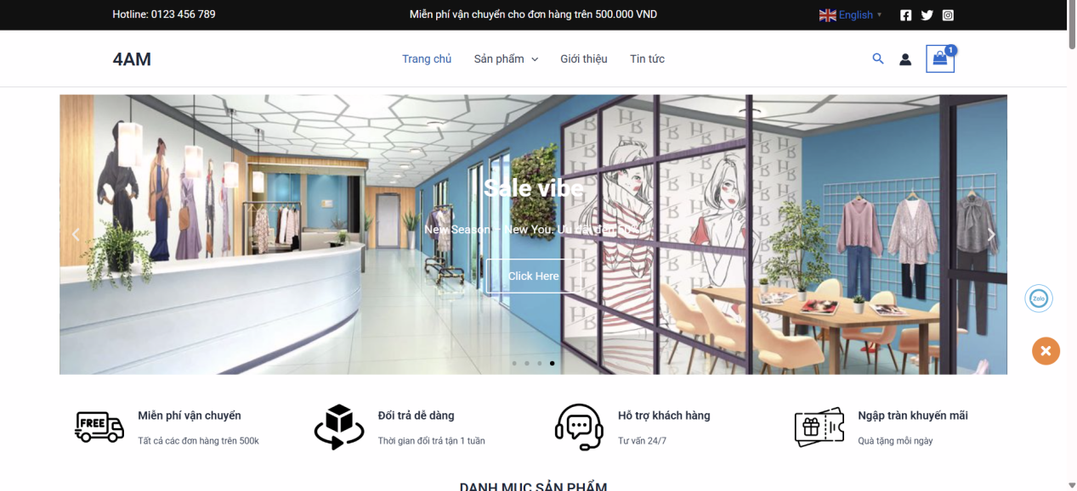
Hình 14. Trang chủ
  - Trang quản trị (Admin)
- Đây là khu vực dành riêng cho đội ngũ phát triển website, khách hàng không được phép truy cập vào nơi đây.
- Trang này giúp người quản trị nên nó cần có các chức năng đầy đủ như: quản lý sản phẩm, đơn hàng, khách hàng, kho hàng và cài đặt thanh toán, vận chuyển.
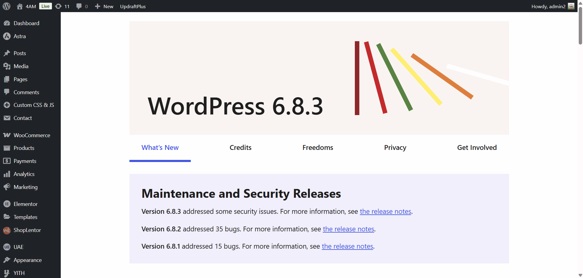
Hình 15. Trang quản trị
- Các bước triển khai
- Các bước chi tiết, quy trình tạo website, đưa website thương mại điện tử của nhóm hoạt động.
  - Cài đặt Wordpress
- Đầu tiên để thử nghiệm, chúng tôi sử dụng XAMPP và tải folder WordPress từ WordPress.org.
- Đường dẫn tải XAMPP: https://www.apachefriends.org/download.html
- Đường dẫn tải WordPress: https://wordpress.org/download/
- Sau đó cài đặt, đăng ký tài khoản admin, đặt tên database, chọn ngôn ngữ site.
- Tiếp theo cài đặt các bước cơ bản được hướng dẫn cụ thể từ hệ thống.
- Lưu ý, XAMPP thường có lỗi không thể chạy được mysql vì máy tắt đột ngột, cách xử lý bằng cách thay thế một số file trong data bằng các file tương ứng trong folder backup gần đó.
  - Cài đặt Woocommerce
- Trong giao diện, màn hình hiển thị khu vực quản trị của admin, chọn Plugin và mục add plugin. Sau đó tìm Woocommerce trên thanh tìm kiếm, tải xuống và kích hoạt. Sau khi thiết lập một số bước như tiền tệ, khu vực, phương thức vận chuyển thì website thương mại điện tử đã sẵn sàng hoạt động.
  - Thêm sản phẩm
- Để thêm sản phẩm mới, vào mục Product, một sản phẩm cần tiêu đề, mô tả có thể có hoặc không, giá tiền gốc, giá sau giảm và một loạt các ảnh minh họa, tag, danh mục,..
- Một sản phẩm cũng có thể phân chia làm nhiều loại và nhiều giá tiền, phụ thuộc vào số lượng thuộc tính và số lượng giá trị trong mỗi thuộc tính của nó.
- Một website thương mại điện tử cần ít nhất khoản 20 sản phẩm trở lên. Càng nhiều sản phẩm, điều đó chứng tỏ đó là một trang web lớn, có uy tín và lâu dài.
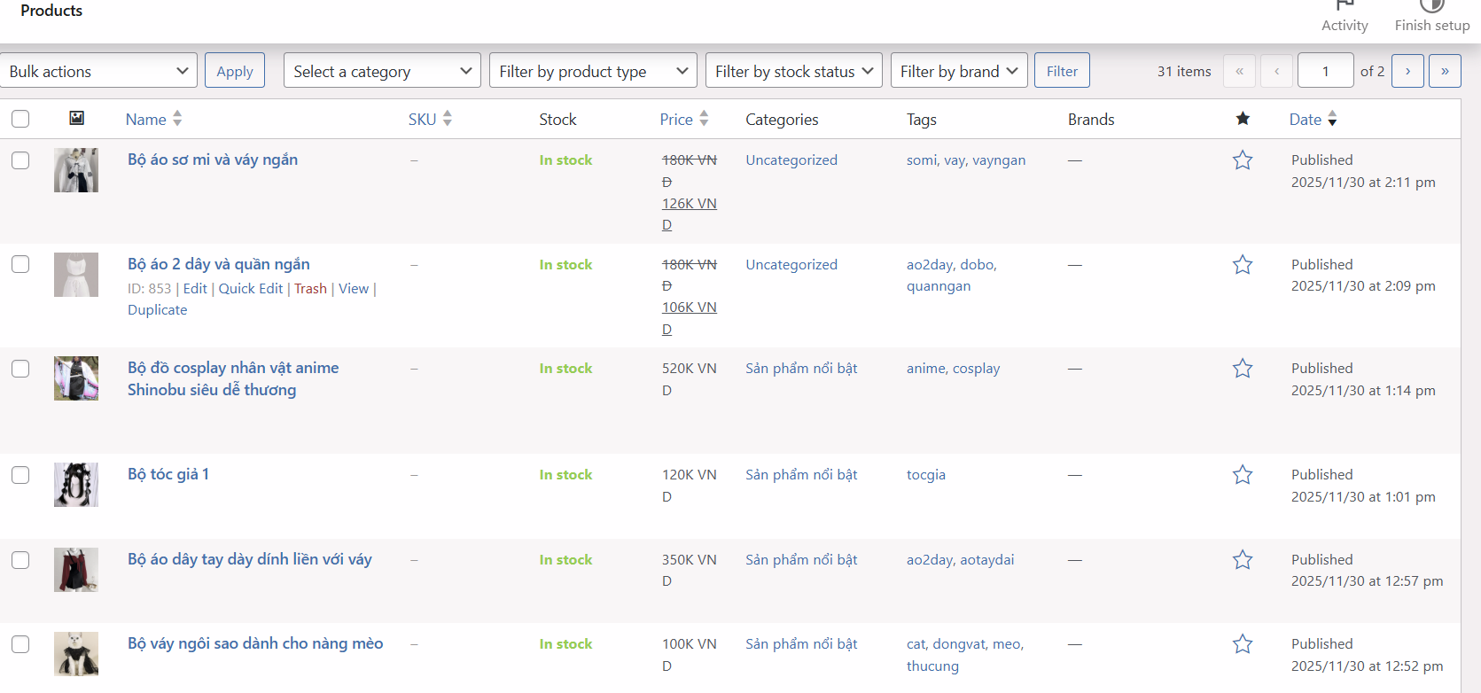
Hình 16. Quản lý các sản phẩm
  - Thiết kế giao diện
- Nhóm chúng tôi chủ yếu tập trung vào giao diện trang chủ, vì tài chính khó khăn không thể sử dụng nhiều plugin đắt tiền nên nhìn qua nó khá tối giản. Nhưng nó đáp ứng đầy đủ các chức năng cần thiết.
- Hầu hết các trang của trang web đều đã được plugin Woocommerce tạo ra và cấm chỉnh sửa trực tiếp. Nhóm chỉ có thể thêm css để tạo hình sinh động và đẹp đẽ hơn.
  - Tối ưu trải nghiệm người dùng
- Trải nghiệm người dùng là thứ mà đội thiết kế luôn nhắm đến, càng tin gọn, càng dễ dùng càng ăn điểm. Đặc biệt là responsive. Nhóm chúng tôi tập trung vào màn hình mobile vì theo một bài báo nào đó cho rằng 80% người sử dụng truy cập vào web bằng điện thoại thông minh.
  - Dịch giao diện
- Khách hàng là người Việt Nam và chỉ bán cho người Việt, vì vậy nhóm đã sử dụng plugin Gtranslate để giúp người Việt hiểu được các từ tiếng anh. Khách hàng có thể lựa chọn ngôn ngữ ở đầu trang, mặc định nó là tiếng anh
- Tối ưu & bảo mật
- Bảo mật luôn là ưu tiên hàng đầu của nhóm, vì thông tin khách hàng là tuyệt mật, là riêng tư. Chúng tôi cho rằng bảo vệ thông tin khách hàng cũng như đảm bảo uy tín lâu dài của hệ thống. Do đó, chúng tôi thường xuyên sao lưu dữ liệu bằng plugin UpdraftPlus để nếu có xảy ra vấn đề gì đó vẫn có thể quay về thời điểm an toàn nhất.
- Triển khai lên hosting
- Chúng tôi sử dụng dịch vụ hosting của nhà Hostinger, đây là một thương hiệu uy tín, lâu dài được nhiều Youtuber giới thiệu, giá có hơi chát một chút nhưng mọi thứ đều tải rất nhanh.
- Khi đưa một website từ localhost lên, chúng tôi sẽ nén file site và database lại và đưa lên, chỉ thay đổi đường link một chút là đã chạy được trang web.
- Vấn đề duy nhất mà nhóm luôn quan tâm là giá cả dịch vụ.

CHƯƠNG IV: Kiểm thử
- Kiểm thử chức năng
Chức năng | Mô tả | Kỳ vọng | Thực tế
Đăng ký | Sử dụng email | Chuyển sang trang account | Thành công
Đăng nhập | Sử dụng đúng thông tin đăng nhập | Vào được trang cá nhân | Thành công
Thêm sản phẩm | Nhấn Add to cart | Sản phẩm nằm trong giỏ | Thành công
Xóa sản phẩm | Nhấn Remove | Sản phẩm biến mất | Thành công
Thanh toán | Điền thông tin, thanh toán | Xuất hiện đơn hàng mới trong admin | Thành công
Lọc sản phẩm | Lọc theo giá | Hiện đúng sản phẩm | Thành công
Tìm kiếm | Gõ tên sản phẩm | Hiện sản phẩm đúng | Thành công

- Kiểm thử giao diện (tập trung responsive)
  - Kiểm thử trên desktop
- Tốt, hoàn toàn ổn.

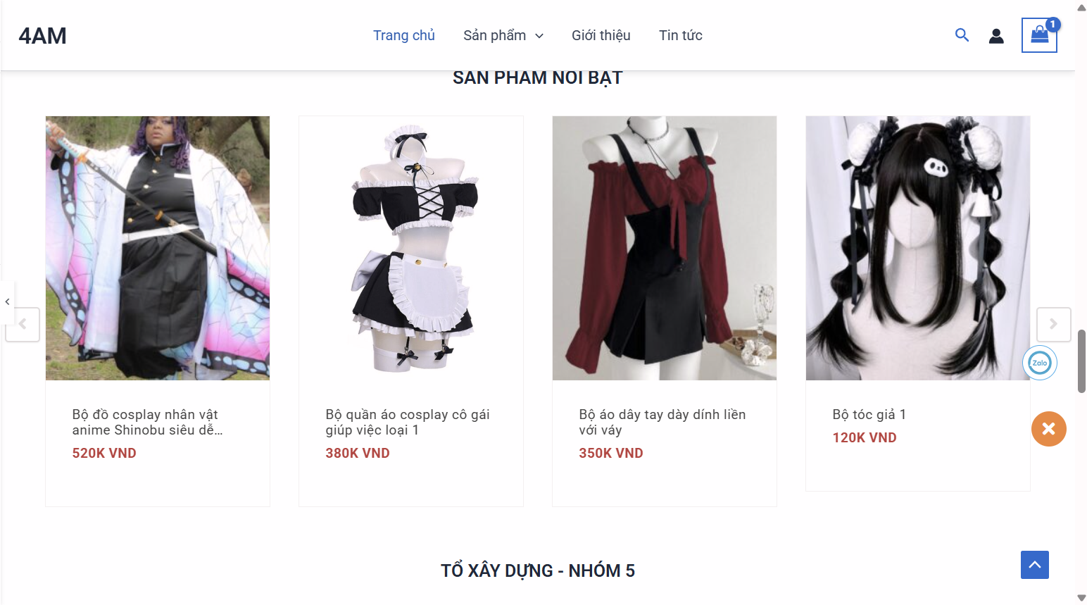
Hình 17. Giao diện ở màn hình desktop
  - Kiểm thử trên Tablet
- Tốt, hoàn toàn ổn.
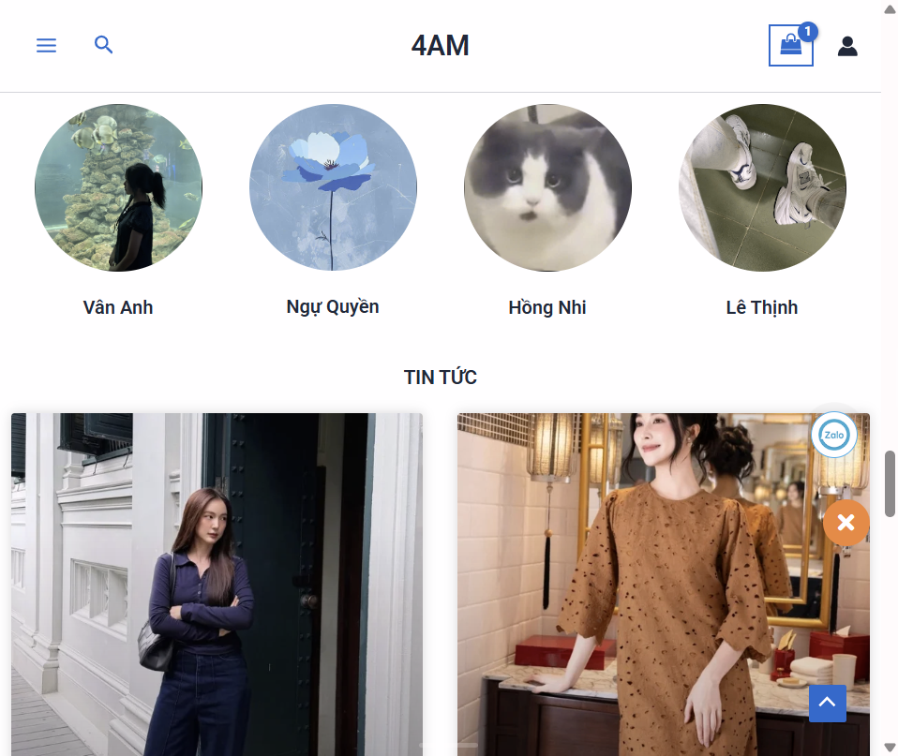
Hình 18. Giao diện trên tablet
  - Kiểm thử trên mobile
- Tốt, hoàn toàn ổn.
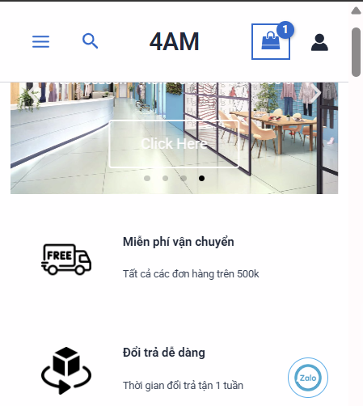
Hình 19. Giao diện trên mobile
- Kết luận kiểm thử
- Trang web hoàn toàn ổn, nhóm sẽ tiếp tực kiểm cải tiến và cải thiện. Mặc dù hiện tại chưa phát hiện những lỗi bất thường nhưng vẫn chưa chắc lắm nên vẫn sẽ tiếp tục.
- Các tính năng đều hoạt động đúng.
- Không phát hiện lỗi nghiêm trọng.

CHƯƠNG V. Kết quả
- Website chạy thực tế
- Đường dẫn video: https://www.youtube.com/watch?v=33pQVbXLbiQ
- Đánh giá
- Website chạy ổn định, các chức năng chính đều hoạt động chính xác.
- Giao diện rõ ràng, sáng sủa, tương thích nhiều loại thiết bị
- Tuy nhiên, chưa thật sự nổi bật, mạnh mẽ như các nền tảng bán hàng khác.
- Website ít chức năng, chưa có hiện đại cho lắm, cần phải nâng cấp và cải tiến nhiều
- Tài liệu tham khảo
- Tài liệu từ trang chủ WordPress: https://wordpress.org/documentation/
- Video hướng dẫn từ YouTube: Kênh Hieu’s tutorial - https://www.youtube.com/watch?v=CxB6wGDHXQA&list=PLWTu87GngvNxvSQFwd35UGuRNOlsM5fLT&index=27
- Tài nguyên sử dụng: ảnh từ https://www.pinterest.com/
- Tham khảo giao diện website từ trang web: https://themeforest.net/
- Có tham khảo một số nguồn viết báo cáo khác.

CẢM ƠN VÌ ĐÃ XEM!

Trân trọng!

